Eva Hammerová DiS.
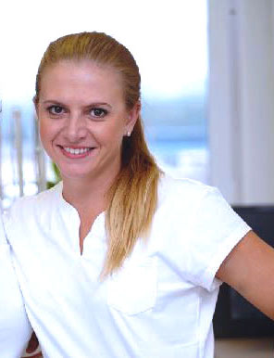
Ukončené vzdělání :
SZŠ obor všeobecná sestra ukončena maturitou
VSZŠ obor dentální hygienistka ukončeno absolutoriem

Pracovní zkušenosti :
IA dent, Endivia dent MUDr. Ivo Štěrbák, MUDr. Andrea Štěrbáková 2004-6/2010
Zahnklinik MUDr. Václav Bruna 6-9/2010
Elzet Dental MUDr. Libor Zdařil 10/2010 -2/2014
CB Dent MDDr. Jindřich Čítek 5/014-8/014
DH-JIH s.r.o. - jednatelka 8/014 - doposud
Členství:
ADDH - asociace dentálních hygienistek ČR
Společnost preventivní stomatologie
Český Zelený kříž - projekt ,, Dětský úsměv"
Registrovaná diplomovaná dentální hygienistka s osvědčením k výkonu zdravotnického povolání bez odborného dohledu v oboru dentální hygiena.
Aktivní účast na řadě vzdělávacích akcí

